綠能無碳館
【風力發電館】
校名：鼓山高中(國中部)
指導老師：陳嘉禾
一、旨趣：地球的資源漸漸被消耗殆盡，我們可以利用大自然的力量，來製造出綠色的再生能源。因為這些能源消耗之後可以恢復補充，且很少產生污染。
二、實驗器材：
【風力發電館】趣味度：★★★★☆ 成就感：★★★★★
1、DIY組裝風扇
2、組合式骨架
3、齒輪若干
4、直流發電機
5、LED
三、活動過程：
1、模擬大自然的力量來轉動風扇葉片(圖一)。
2、葉片會帶動DIY的組裝齒輪。
3、利用齒輪來轉動直流發電機。
4、直流發電機會輸出電力來使被動組件(如燈泡)動作。
四、原理探討：
風能泛指流動的空氣所具備的動能；風力發電機通常採用"水平軸"型式，它由風葉輪、變速箱(加速齒輪箱組)、發電機、控制系統、塔架等部件所組成(圖二)。
風葉輪的作用是將風能轉換為機械能，它是由氣體流動性能良好的葉片裝在輪軸上所組成，低速轉動的風葉輪通過傳動系統，經由加速齒輪箱來增速，將動力傳導給發電機，發電機進而輸出電力。
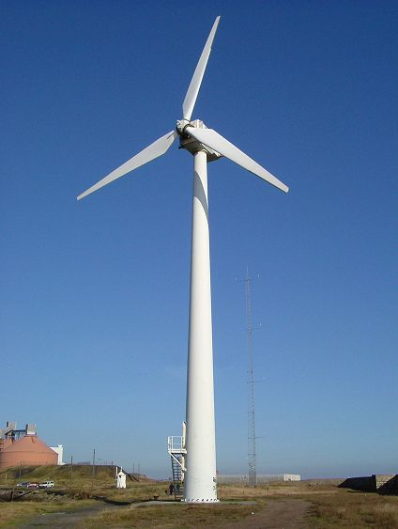 | 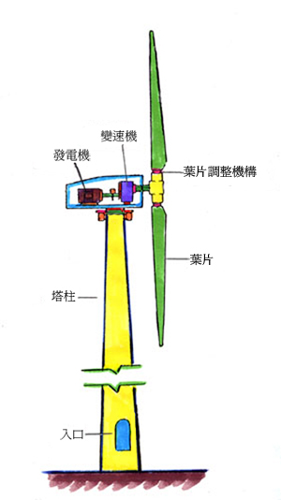
(圖一) | (圖二)

綠能無碳館
【氣壓水動發電館】
校名：鼓山高中(國中部)
指導老師：陳嘉禾
一、旨趣：地球的資源漸漸被消耗殆盡，我們可以利用大自然的力量，來製造出綠色的再生能源。因為這些能源消耗之後可以恢復補充，且很少產生污染。
二、實驗器材：
【氣壓水動發電館】趣味度：★★★★★ 成就感：★★★★☆
1、抽吸式打氣筒。
2、連接水管。
3、鍊條和組合式齒輪若干。
4、直流發電機
5、LED
三、活動過程：
1、利用水的力量與空氣結合。
2、水與空氣壓縮後產生能量。
3、再利用此能量來帶動鍊條。
4、鍊條接著帶動齒輪。
5、齒輪帶動直流發電機後輸出電力來使燈泡發亮。
四、原理探討：。
水力是天然循環的豐富資源，以具有位能或動能的水沖水輪機，水輪機即開始轉動，若我們將發電機連接到水輪機，則發電機即可開始發電。如果我們將水的壓力提高來沖水輪機，可發現水輪機轉速增加。這就是水力發電的基本原理。

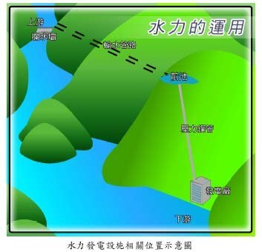 | 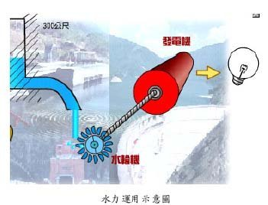
綠能無碳館
【太陽能館】
校名：鼓山高中(國中部)
指導老師：陳嘉禾
一、旨趣：地球的資源漸漸被消耗殆盡，我們可以利用大自然的力量，來製造出綠色的再生能源。因為這些能源消耗之後可以恢復補充，且很少產生污染。
二、實驗器材：
【太陽能館】趣味度：★★★★★ 成就感：★★★★★
1、太陽能板。
2、直流發電機。
3、鍊條和組合式齒輪若干。
4、太陽能車DIY骨架
三、活動過程：
1、模擬太陽照射太陽能板(圖一)。
2、太陽能板產生能量帶動馬達。
3、馬達驅動齒輪組，並使車輛產生動能(圖二示意圖)。
四、原理探討：。
太陽能汽車是利用太陽能電池將太陽能直接轉化為電能，再利用電動機驅動汽車，而太陽能車所使用的太陽能板由半導體製成，可以吸收陽光，然後再把太陽能轉化成電力，越多陽光照射到太陽能板上，就會有越多的電力，從而產生更大的動能；另一方面太陽能車也要減輕車體重量，車型也必須朝更低的風阻係數來設計。

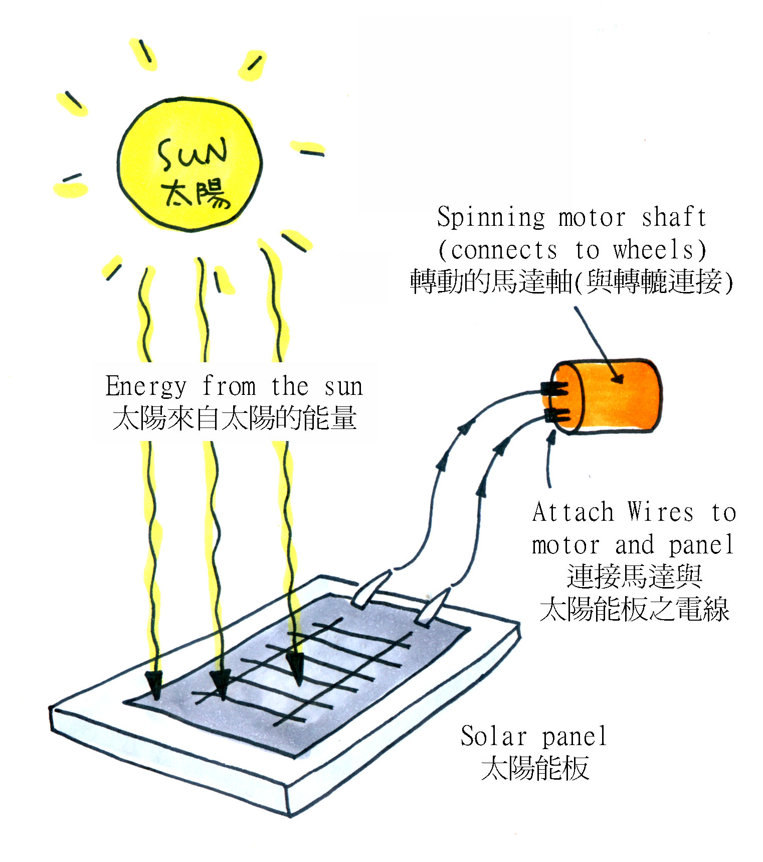 | 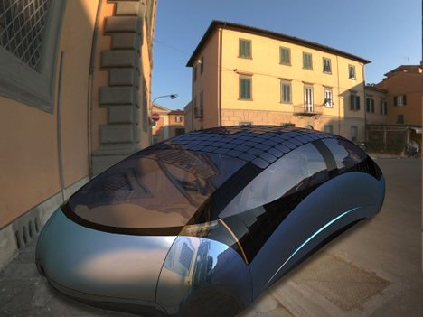
(圖一) | (圖二太陽能車示意圖)

學習者代號：_________
經過綠能無碳館的洗禮後，您是否更有心得了呢？您對綠色能源是否有更進一步體驗，是否會更珍愛我們的地球。
一、請列出三項大自然的力量，並可以使用這些力量來產生電力。


二、在我們日常生活中，有許多可以用綠能來替代的，比如說太陽能熱水器…，除此之外，您還能想到哪些呢？請列舉出三樣吧！

下列欄位由關主蓋印
【風力發電館】 | 【氣壓水動發電館】 | 【太陽能館】 | 學習單 | 備註

